**Владимир Маяковский (1893 – 1930)**

Если

я

чего написал, если

чего

сказал - тому виной

глаза-небеса, любимой

моей

глаза.

Владимир Маяковский родился в Грузии в селе Багдади. Помимо поэзии он ярко проявил себя как драматург, сценарист, режиссёр, актёр, художник, редактор журналов «ЛЕФ» («Левый Фронт») и «Новый ЛЕФ». «ЛЕФ» (или «Левый фронт искусств») – это литературная группировка 1922—1928 гг., писатели которой имели радикальные взгляды, писали реалистические произведения о том, что происходит в данный момент. Для них был важен социальный заказ.

Ещё Владимир Маяковский был настоящим революционером: он писал о революции, о свободе, участвовал в нелегальных революционных группах, несколько раз сидел в тюрьме. Этот поэт также был футуристом: в своих стихах он использовал новый язык, новые слова, новые фразы. Он и другие футуристы хотели создавать новое искусство и «бросить Пушкина, Достоевского, Толстого с Парохода современности». Футуристы отказывались от традиций классической литературы. Маяковский хотел нового, справедливого мира и в своих стихах он строил этот новый мир. Он был настоящим поэтом – смелым, открытым, сильным, идущим только вперёд. Он был именно таким поэтом, про которого Есенин написал такие строки:

Быть поэтом — это значит то же,

Если правды жизни не нарушить,

Рубцевать себя по нежной коже,

Кровью чувств ласкать чужие души.

Стихи Маяковского наполнены его чувствами, они как будто наполнены душевной кровью поэта. Маяковский – автор лучших стихов о любви. Вот несколько строк из них:

Не надо этого,

дорогая,

хорошая,

давай простимся сейчас. (проститься – rozloučit se)

Кроме любви твоей,

мне

нету солнца,

а я и не знаю, где ты и с кем.

В своей жизни он был несчастно влюблён в одну девушку.

Он часто говорил, что всё отрицает, что он нигилист, максималист... Он старался «наступать на горло собственной песне». Но в душе этот человек был ранимым романтиком… «В нём сплошное сердце гудело везде»... Поэтому его сравнивали и с Мартином Иденом, и с Базаровым…

Маяковский застрелился в 1930 году, когда он понял, что сделал коммунистический режим с идеалами революций 1905-1907 гг. и 1917 года…

помимо – mimo, kromě

небеса - neba

проявить себя – ukázat si

заказ – objednávka

отказываться – odmítat

нарушить – porušit

рубцевать –

наступать – šlapat

сплошной –

гудеть - hučet

**Михаил Юрьевич Лермонтов (1814-1841)**

Этот поэт – один из самых ярких мировых поэтов-романтиков. Как и Маяковский, он был максималистом. Он сравнивал себя с поэтом-романтиком Байроном, даже написал такие строки:

Нет, я не Байрон, я другой,

Ещё неведомый избранник,

Как он, гонимый миром странник,

Но только с русскою душой.

За гневное стихотворение на смерть Пушкина Лермонтова отправили в ссылку на Кавказ. Когда его отправили в ссылку во второй раз, он дрался на дуэли и был убит.

Лермонтов был настоящим пророком. Он написал такие строки:

Настанет год, России чёрный год,

Когда царей корона упадёт;

Забудут люди прежнюю любовь,

И пища многих будет смерть и кровь;

В своих стихах он предсказал и свою раннюю смерть…

неведомый – nepoznaný

избранник (podstatné jméno) – vyvolený

гонимый - hnaný

странник – poutník

настать - přijít , nastat

упасть – upadnout

пища - strava

**Сергей Есенин (1895-1925)**

Это был поэт необыкновенно широкой души. Он очень много писал о своей родине, о России: «Я скажу: «Не надо рая, дайте родину мою!». Наверное, все знают, каким он был патриотом.

Он был очень добрым, но вспыльчивым, влюбчивым. Сергей Есенин очень нравился девушкам.

У него очень много красивых стихов о природе. И, как и Владимир Маяковский, Сергей Есенин писал одни из самых прекрасных стихов о любви…

Ещё про Есенина говорят как про хулигана, который любил подраться – это было из-за его горячего и вспыльчивого характера. Он был очень эмоциональным. Однажды Есенин даже подрался с Маяковским. В то же время у него был лёгкий характер.

Он умер в 1925 году. По официальной версии того времени он совершил самоубийство. Но потом многие литературоведы и эксперты говорили, что на самом деле его убил кто-то из правительства, потому что его взгляды, стихи и высказывания не очень нравились партии и его решили просто убрать…

хулиган – chuligán

драться - prát se

вспыльчивый – prchlivý

высказывание - vyjadřování

**Вопросы:**

1. Какой поэт по этим текстам понравился вам больше всего? Кто вам ближе всего?
2. Каких русских поэтов вы ещё знаете?
3. Любите ли вы читать стихи? Какие стихи вам нравятся больше всего (о чём)?

**2) Соедините произведения и их авторов:**

Н.В. Гоголь «Отцы и дети» (1862)

Б.Л. Пастернак «Горячий снег» (1970)

Л.Н. Толстой «Пиковая дама» (1833)

Саша Соколов «Анна Каренина» (1873—1877)

И.С. Тургенев «Портрет», «Невский проспект» (1833-1834)

Анатолий Рыбаков «Доктор Живаго» (1945-1955)

А.С. Пушкин «Дети Арбата» (60-ые годы, публикация 1987)

Юрий Бо′ндарев «Школа для дураков» (1990)

1. **Продолжите рассказ:**

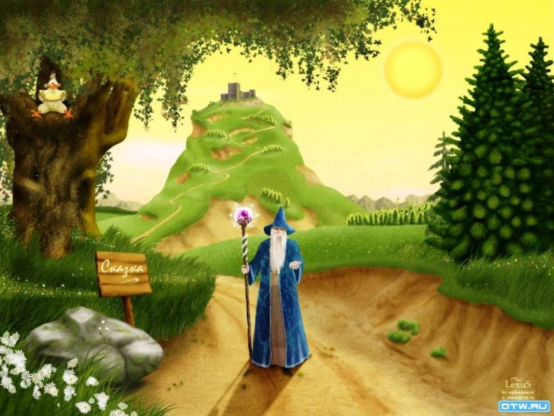Это случилось весной в далёкой Лапландии. Уже растаял снег и в лесах появились первые подснежники. Светило солнце, шумели ручьи. В деревне Алтен со своими родителями жила прекрасная Элиза, которая очень нравилась Курту, дом которого находился на другом конце деревни. В среду утром в деревне Алтен появился волшебник. На нём была надета длинная тёмно-синяя мантия со звёздами, а в руке он держал много светящихся жёлтых воздушных шаров… …………………………………………………

……………………………………………………………….

………………………………………………………………..